Регистрация в личном кабинете
Шаг №1
Чтобы зарегистрироваться в Личном Кабинете, нажмите на фразу Личный кабинет на главной странице нашего сайта.
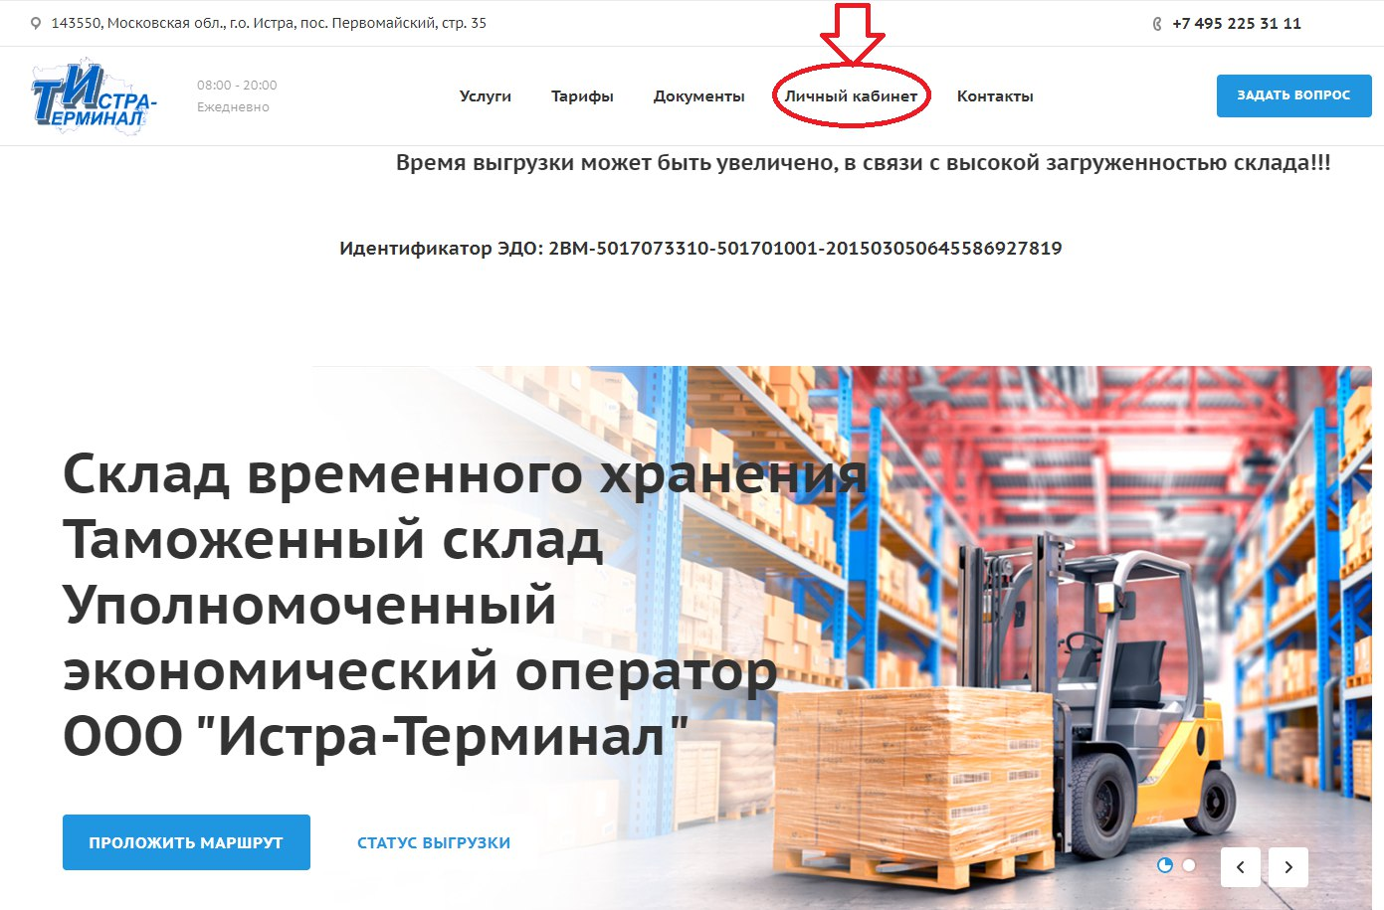

Шаг №2
Далее вы попадёте в раздел 'Авторизация'. Нажмите кнопку 'Зарегистрировать учетную запись'.
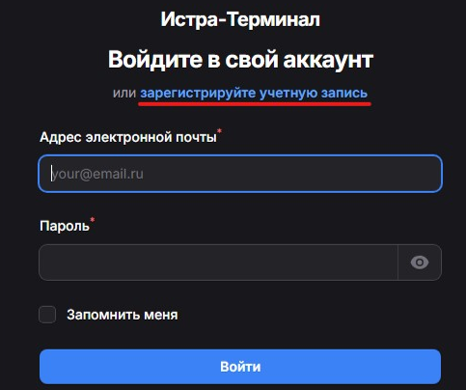
Шаг №3
Введите:
- ФИО
- Адрес электронной почты (На него будут отправлять уведомления)
- Номер телефона
- Пароль
- Подтверждение пароля
- Дайте согласие на обработку персональных данных

Нажмите кнопку 'Зарегистрироваться'
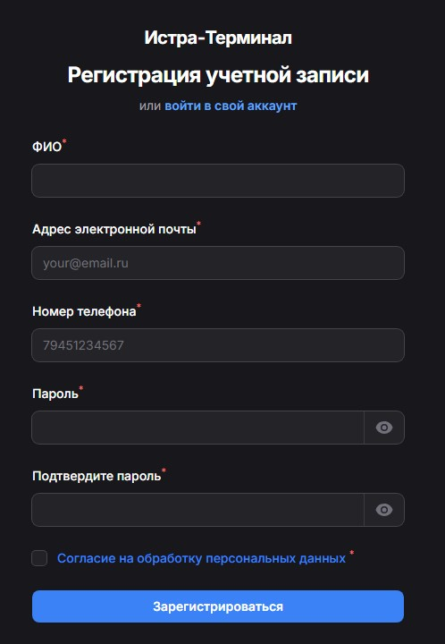

Шаг №4
Выберите нужные вам уведомления
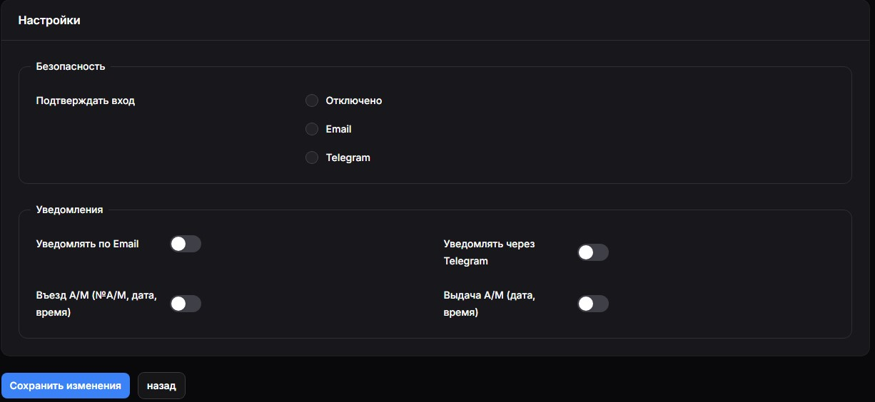
Шаг №5
Верификация договора
Перейдите в раздел “Договоры”.
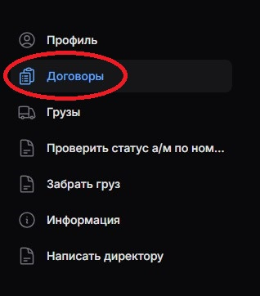

Шаг №6
В открывшемся окне нажмите кнопку Создать.
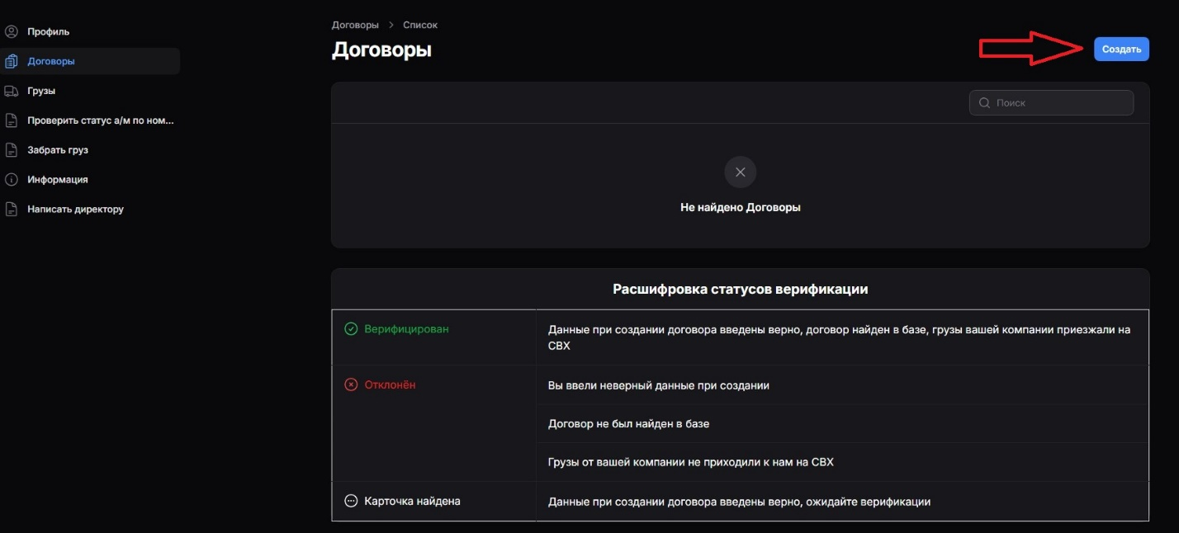
Шаг №7
Введите данные организации:
- ИНН
- Наименование организации
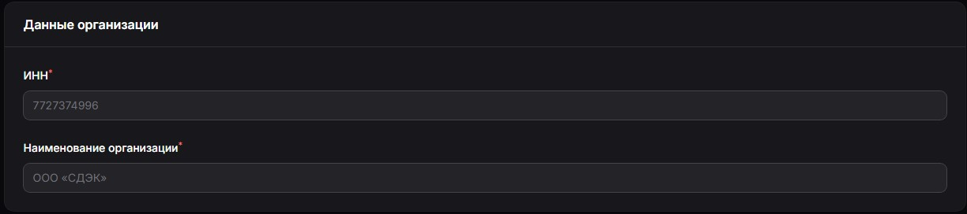
Введите данные заключенного с СВХ договора:
- Номер договора.
- Email и Номер телефона, указанные вашей организацией в Дополнение №ЛК. (Если “Дополнение №ЛК” нет, вы можете скачать его с нашего главного сайта, в разделе “Документы”)
Нажмите кнопку Создать.
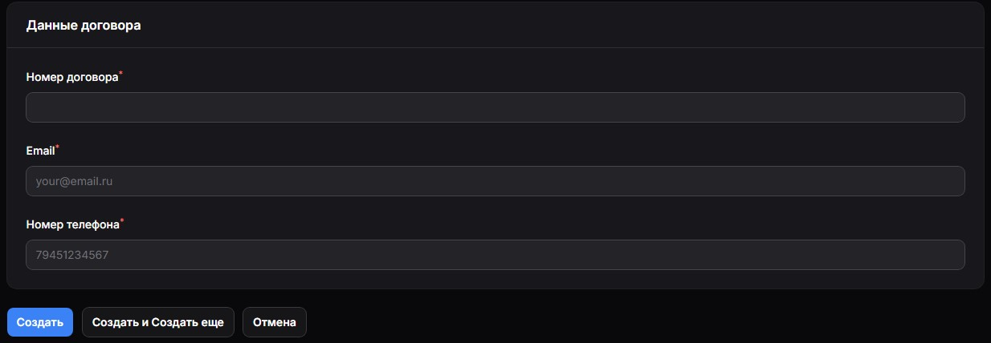
Шаг №8
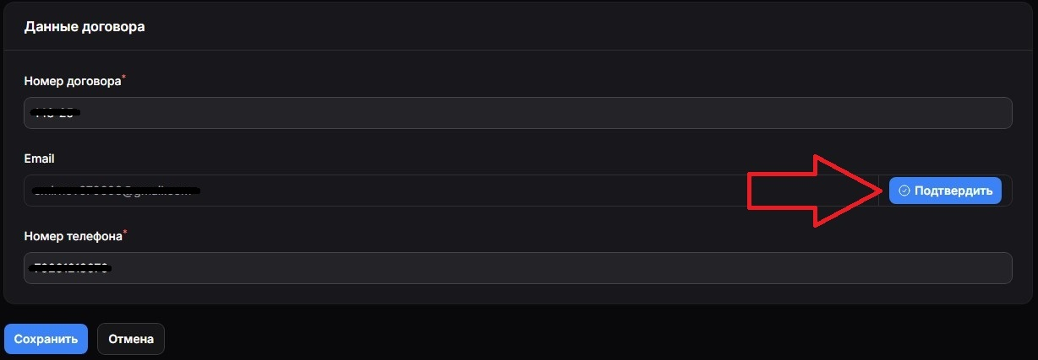
Подтвердите почту, нажав на кнопку Подтвердить.

Введите код из письма, присланного вам на указанную почту.
Нажмите кнопку Сохранить.
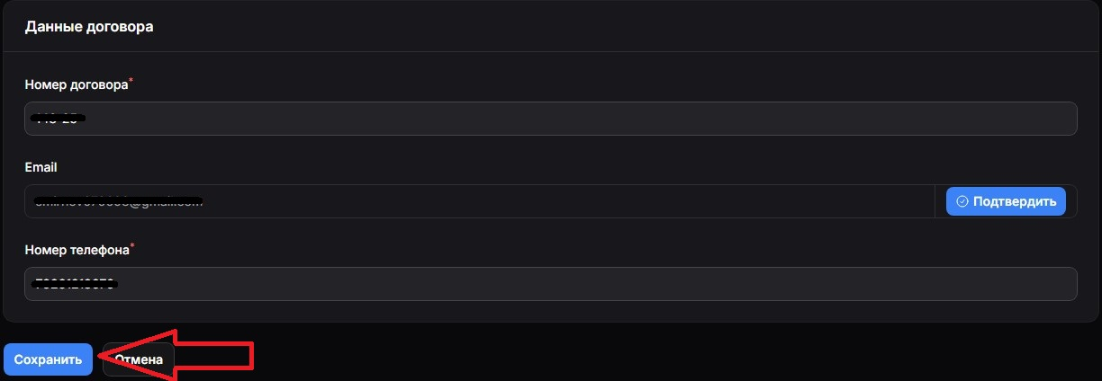
P.S. Если при регистрации указанная почта совпадает с Дополнение №ЛК, подтверждать её не нужно.

Шаг №9
Вернитесь на страницу Договоров. Если всё прошло успешно, статус изменится на Верифицирован. Если статус НЕ “Верифицирован”, смотрите причины в “Расшифровка статусов верификации”
